**LAPORAN KEMAJUAN PROYEK**

**SISTEM INVENTARIS RESTORAN**



Disusun Oleh:

- Adnan Arju M P - 2341720107 - 02

- Afifah Khoirunnisa - 2341720250 - 03

- Mohammad Adri F - 2341720185 - 18

**POLITEKNIK NEGERI MALANG**

**JURUSAN TEKNOLOGI INFORMASI**

**2023**

**BAB I**

**GAMBARAN UMUM PROYEK**

Sistem inventaris restoran adalah sistem pengelolaan barang-barang yang dibutuhkan oleh suatu restoran supaya data barang yang masuk ke gudang restoran menjadi lebih terstruktur. Sistem ini dibuat atas masalah-masalah yang ditimbulkan dari peng-input-an barang yang biasa dilakukan secara manual. Sistem inventaris restoran yang masih dilakukan secara manual tidak efisien karena diperlukan pengecekan secara berkala untuk mendata adanya barang yang keluar atau masuk.

Sistem inventaris restoran yang dilakukan secara manual juga memakan banyak tenaga sehingga mengganggu efektivitas kerja. Sebagai contoh, jika ada suatu barang yang melebihi tanggal kadaluarsa, kita harus mengecek tanggalnya satu per satu. Sistem ini diharapkan memudahkan pengguna untuk mengetahui barang yang kadaluarsa dengan otomatis. Selain itu, terdapat masalah lain yaitu kurangnya transparansi data barang yang masuk ke gudang restoran jika penginputan data masih dilakukan secara manual.

Data barang yang masuk atau keluar hanya akan diketahui oleh karyawan yang mendata barang, namun untuk profesi lain yang ada di restoran tersebut seperti chef tidak bisa mengetahui jumlah barang secara pasti yang berada di Gudang. Sistem inventaris restoran yang kami rancang ini akan menjawab permasalahan yang ditimbulkan dari penggunaan sistem inventaris secara manual. Terutama pada bagian kemudahan input data, adanya pengecekan tanggal kadaluarsa barang secara otomatis, serta kemudahan akses data bagi karyawan restoran.

Berikut adalah deskripsi untuk fitur-fitur yang direncanakan dalam proyek:

1. Input Data Barang Masuk atau Keluar:

Fitur ini memungkinkan pengguna untuk mencatat barang yang masuk atau keluar dari inventaris atau gudang. Pengguna dapat mengidentifikasi barang yang masuk, menyertakan jumlah, tanggal, dan sumbernya. Demikian pula, pengguna dapat mencatat barang yang keluar, termasuk jumlah, tanggal, dan tujuannya. Ini membantu dalam melacak pergerakan barang.

1. Input Data Barang Rusak

Fitur ini memungkinkan pengguna untuk mencatat barang-barang yang rusak. Ini termasuk informasi mengenai barang yang rusak, sebab kerusakan, dan tindakan yang perlu diambil. Pencatatan kerusakan barang membantu dalam pengelolaan stok dan perbaikan yang diperlukan.

1. Fitur Update Data Barang

Fitur ini memungkinkan pengguna untuk mengubah atau memperbarui informasi barang yang telah dimasukkan ke dalam database master. Ini berguna jika ada perubahan dalam atribut barang seperti harga, deskripsi, atau informasi lainnya.

1. Fitur login.

Fitur Login memungkinkan pengguna yang telah mendaftar untuk mengakses sistem dengan memasukkan alamat email dan kata sandi mereka, memberikan tingkat akses yang sesuai dalam sistem manajemen inventaris. Ini adalah langkah awal dalam menjaga keamanan sistem, mengidentifikasi pengguna, dan memberikan akses yang sesuai.

1. Fitur Menu role -Multi Pengguna

Fitur ini memungkinkan sistem untuk mendukung beberapa pengguna dengan hak akses yang berbeda ke dalam sistem manajemen inventaris. Setiap pengguna akan memiliki akun yang unik dengan tingkat akses yang ditentukan oleh administrator atau pemilik sistem.

1. Tampilkan barang dan pelaporan Barang yang memiliki Stok Sedikit

Fitur ini memberikan kemampuan untuk menampilkan dan menghasilkan laporan mengenai barang yang stoknya sedikit. Hal ini memungkinkan pengguna untuk mengidentifikasi barang-barang yang perlu dipesan kembali atau dikelola dengan lebih baik. Laporan ini dapat mencakup nama barang, jumlah stok, dan tindakan yang harus diambil.

1. Fitur cari barang

Fitur ini memungkinkan untuk pengguna mencari barang dengan memasukkan kode barang atau nama barang sehingga akan menampilkan stok barang yang akan dicari,

**BAB II**

**PROGRES SAAT INI**

Tugas proyek ini ditugaskan kepada kami pada tanggal 4 September 2023. Hingga saat ini, progress yang telah kami buat dalam proyek ini kurang lebih sebesar 70% dengan rincian yaitu sebagai berikut.

1. Fitur login

Source code fitur login

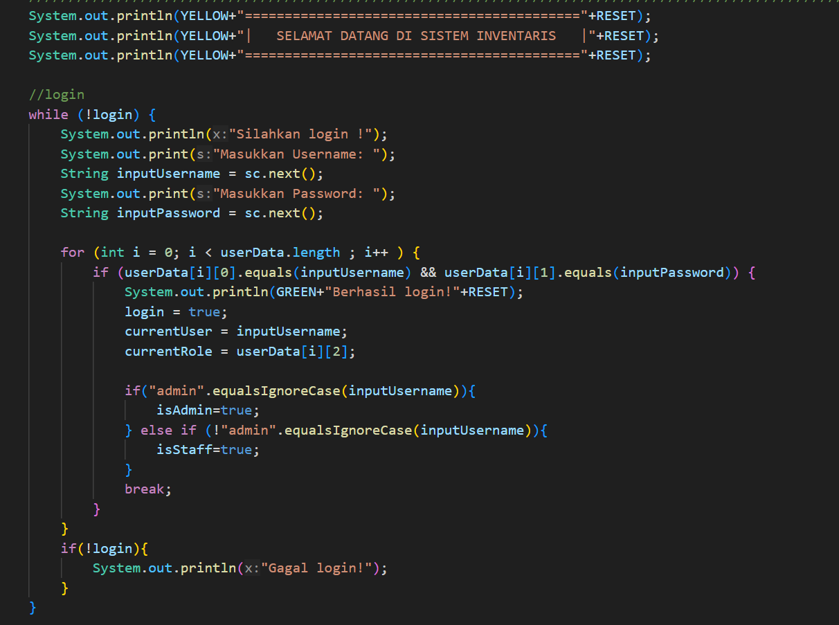

Ini adalah Output dari source codenya

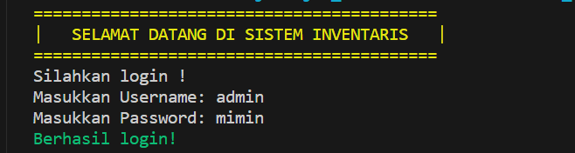

1. Fitur Menu Role - multi pengguna

Source code fitur role admin dan staff

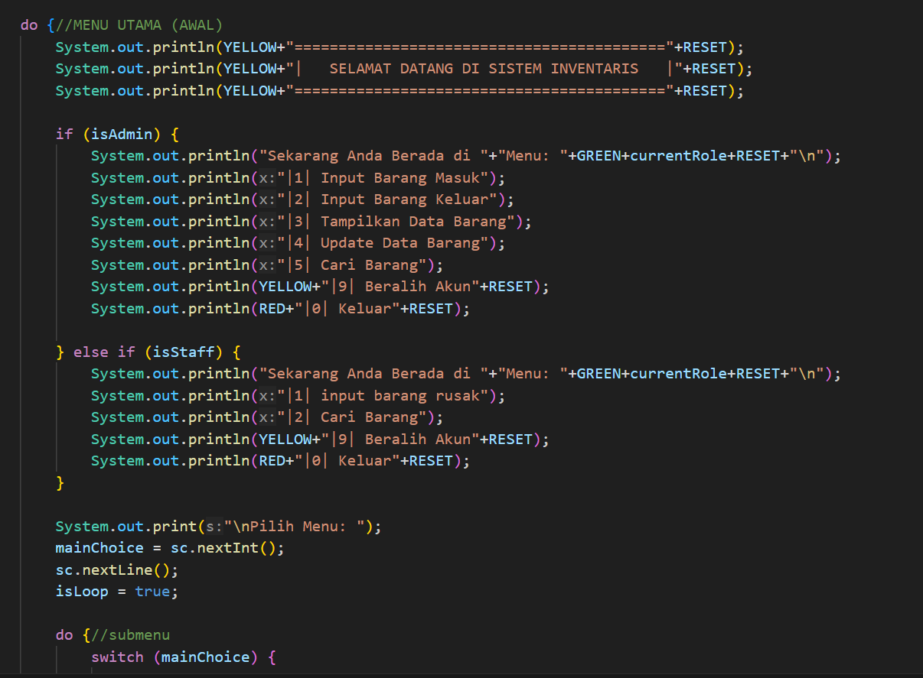

Ini adalah Output dari source code role admin

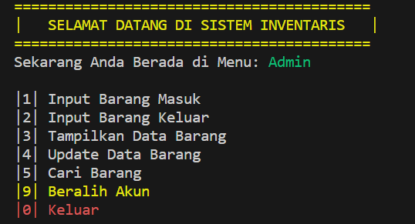

Ini adalah Output dari source code role staff

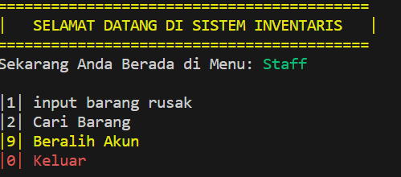

1. Fitur input barang masuk

Source code fitur input barang masuk

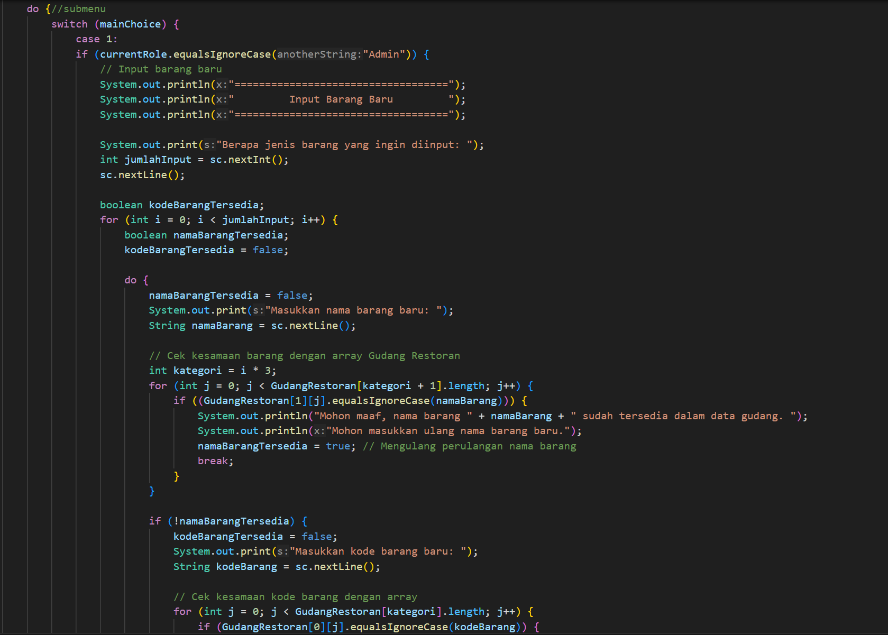

Ini adalah Output dari Source Code

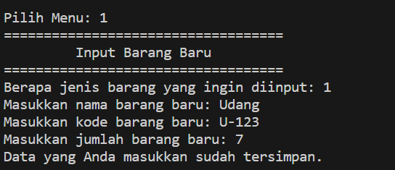

1. Fitur input barang rusak

Source code fitur input barang rusak

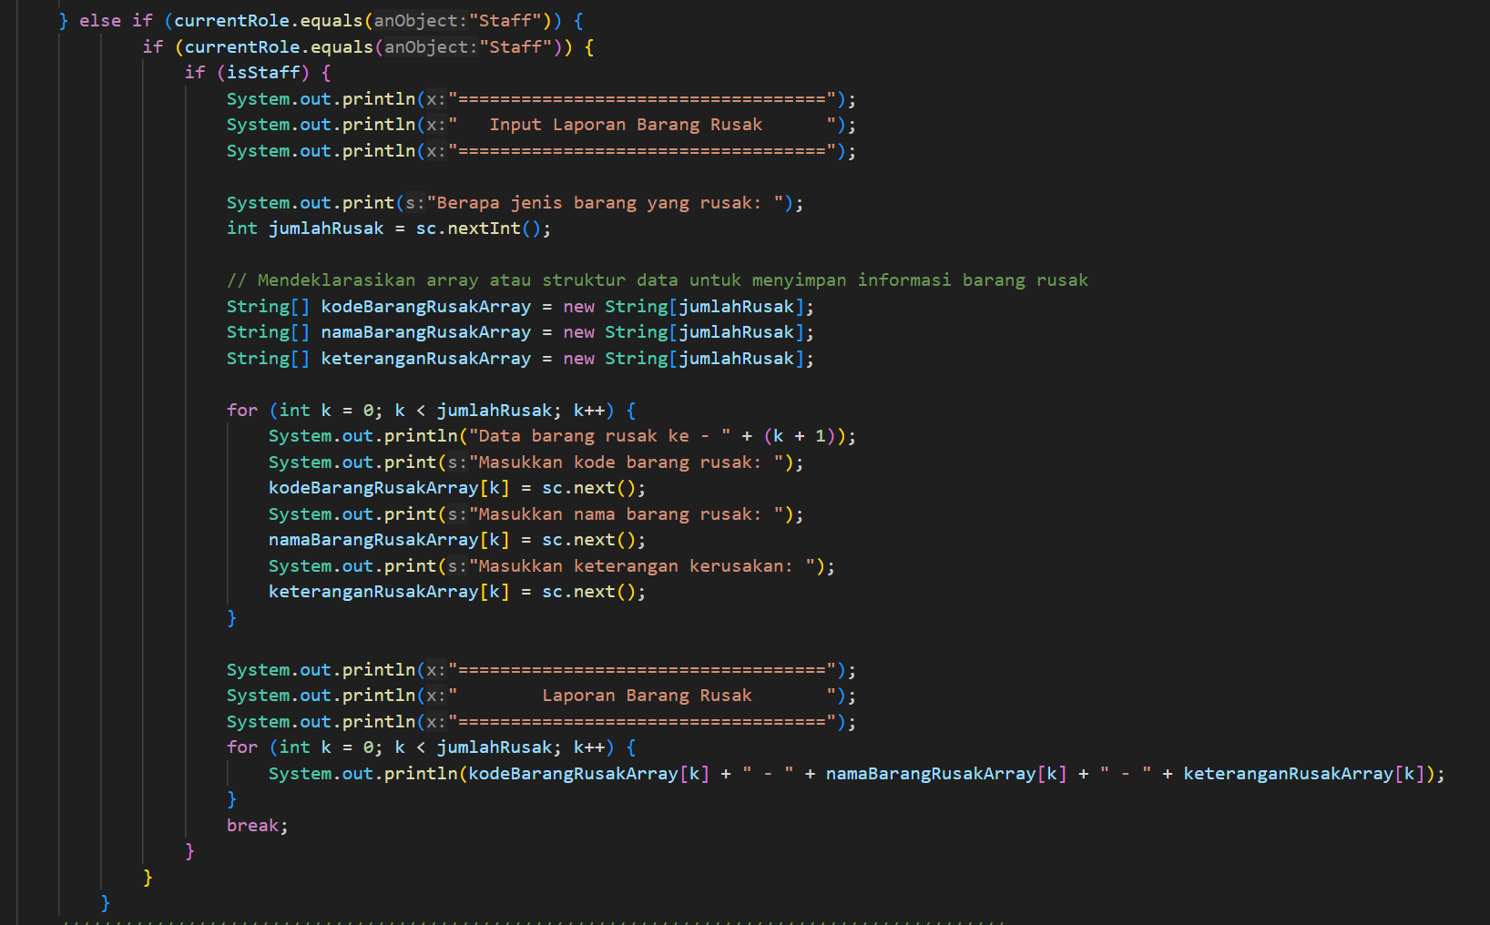

Ini adalah Output dari Source Code

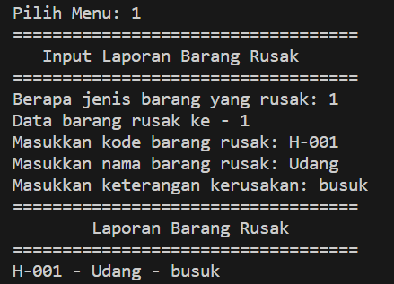

1. Fitur Update Data Barang

Source code fitur Update Data Barang

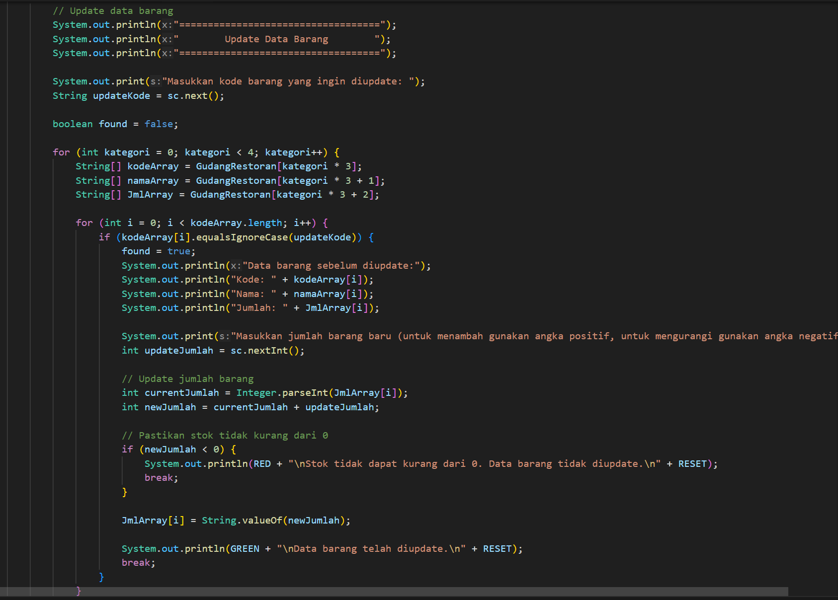

Ini adalah Output dari Source Code

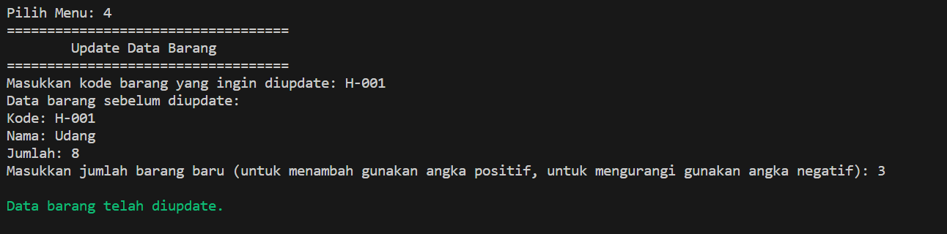

1. Fitur Cari Barang

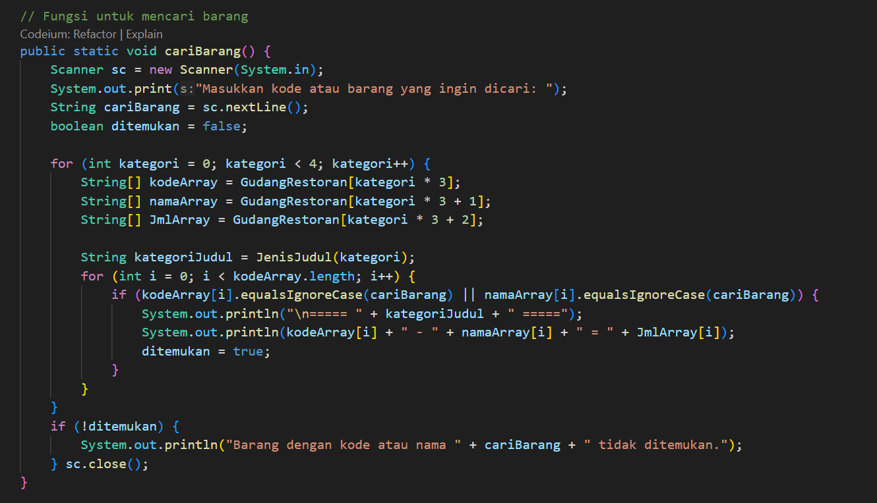

Ini adalah Output dari Source Code

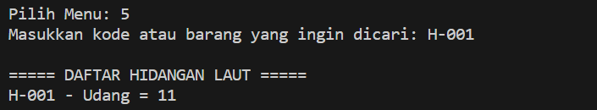

1. Fitur Tampilkan barang dan stok yang masih sedikit

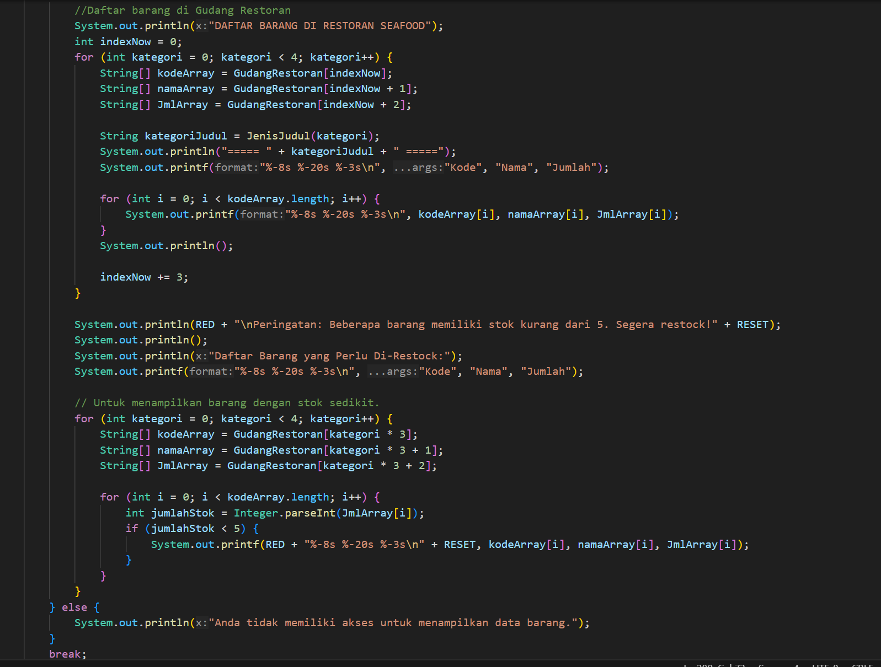

Ini adalah Output dari Source Code

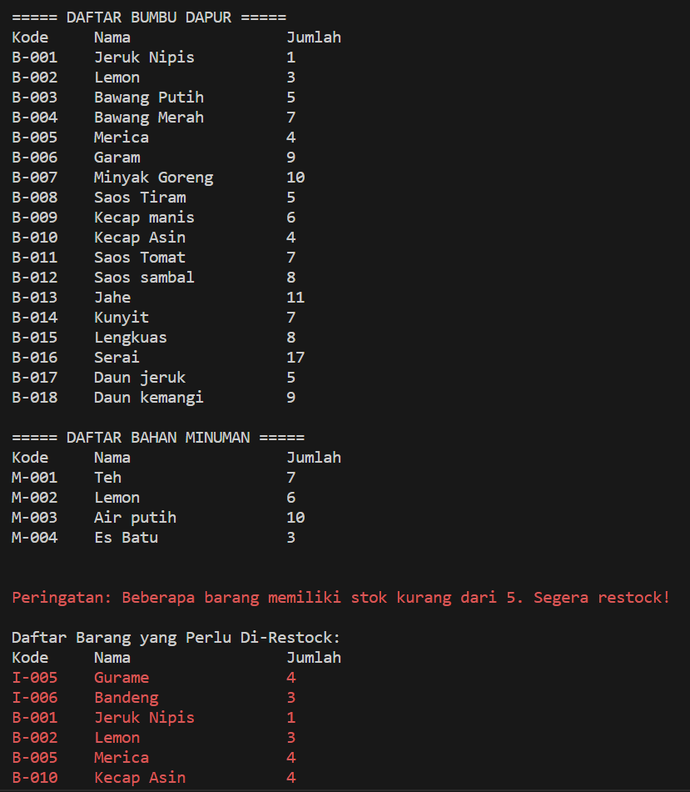

**BAB III**

**KONTRIBUSI INDIVIDU KE PROYEK**

1. Kontribusi yang dilakukan oleh Adnan Arju M. P.

* Berkontribusi dalam pengecekan flowchart, kode program dan outputnya.
* Ikut berpartisipasi dalam diskusi kelompok

1. Kontribusi yang dilakukan oleh Afifah Khoirunnisa.

* Berkontribusi dalam diskusi kelompok pada hal penyampaian ide, alur kode program, dan revisi pada kode program.
* Berkontribusi dalam pembuatan flowchart dalam tugas pada mata kuliah Dasar Pemrograman.

1. Kontribusi yang dilakukan oleh Mohammad Adri F.

* Mengidentifikasi kebutuhan sistem baik fitur dan data yang dibutuhkan, menentukan alur program, menulis kode program pada fitur login dan input data barang untuk admin
* Kontribusi pembuatan flowchart dalam tugas mata kuliah Dasar Pemrograman.

**BAB IV**

**KENDALA SELAMA MENGERJAKAN PROYEK**

Kendala kelompok:

Selama mengerjakan proyek ini, kami memiliki beberapa kendala yaitu sebagai berikut.

1. Konsep fitur yang kami susun pada awal proyek telah mengalami banyak perubahan hingga saat ini. Beberapa fitur telah ditambahkan dan sebagian diantaranya dikurangi, yang menyebabkan munculnya perbedaan persepsi tentang fitur antara anggota tim. Kondisi ini mengakibatkan proyek kami mengalami keterlambatan dengan hanya mencapai kemajuan sekitar 25% meskipun waktu pelaksanaan proyek telah berjalan selama 2 bulan sejak laporan ini dibuat. Masalah tersebut disebabkan oleh kurangnya komunikasi dalam kelompok kami, yang mengakibatkan setiap anggota memiliki interpretasi yang berbeda tentang fitur yang akan diintegrasikan dalam sistem. Untuk mengatasi kendala ini, kami berencana untuk mengadakan diskusi lebih mendalam guna mencapai kesepahaman bersama mengenai konsep fitur. Kami juga akan memastikan agar implementasi ide dalam sistem telah seragam, sehingga tidak ada lagi perbedaan persepsi di antara anggota kelompok kami.
2. Keterbatasan kemampuan dalam pemrograman di antara anggota kelompok telah menciptakan ketergantungan pada mereka yang memiliki keahlian pemrograman yang lebih unggul. Hal ini timbul karena beberapa anggota tidak memiliki latar belakang dalam bidang teknologi informasi, sehingga pemrograman menjadi hal yang baru bagi sebagian anggota tim. Untuk mengatasi tantangan ini, kami berusaha untuk memberikan pelatihan kepada anggota yang memiliki pemahaman yang terbatas dalam pemrograman Java, sehingga setiap anggota dapat memahami alur kerja pemrograman dalam sistem kami.

Kendala Individu:

1. Kendala yang dialami oleh Adnan Arju M. P.

* Kendala: Memerlukan waktu yang lebih banyak untuk mendalami fitur fitur yang ada dan kode kode programnya
* Penyebab: Masih hanya bisa dasar dasarnya saja belum sampai mendalam seperti anak SMK sehingga kesulitan dalam membuat kode program.
* Solusi: Memahami dan mempelajari lebih dalam tentang fitur fitur yang ada dan dasar pemrograman java

1. Kendala yang dialami oleh Afifah Khoirunnisa.

* Kendala: Memerlukan waktu yang lebih lama untuk menemukan ide alur pemrograman pada fitur. Kurangnya kecakapan untuk berkomunikasi dengan anggota tim dalam hal pembagian tugas dalam pemrograman fitur. Terakhir, kurangnya waktu yang lebih banyak untuk mempelajari fitur secara detail.
* Penyebab:. Kurang mendalami materi dasar pemrograman sehingga mengalami kesulitan dalam menjawab penyelesaian dari fitur yang dirancang.
* Solusi: Mempelajari lebih dalam mengenai dasar pemrograman java.

1. Kendala yang dialami oleh Mohammad Adri F.

* Kendala: Memerlukan waktu yang lebih untuk menganalisa fitur, juga pada penulisan kode program. Kesulitan dalam menentukan fungsi kode agar program dapat berjalan sesuai yang diinginkan.
* Penyebab: Fitur-fitur sistem yang tidak berada dalam satu file, Keterbatasan waktu yang singkat pada penugasan mata kuliah Dasar Pemrograman sehingga hasil pengerjaan untuk setiap fiturnya masih belum matang dan berantakan.
* Solusi: Mempelajari dan menerapkan sistem kerja github agar pekerjaan secara tim dapat dijalankan secara efisien dan kolaboratif.

**BAB V**

**RENCANA SELANJUTNYA**

Rencana Kelompok:

|  |  |
| --- | --- |
| Tanggal | Kegiatan |
| 1 Desember 2023 | Menyelesaikan fitur Pelaporan Barang yang memiliki Stok Sedikit dan Habis dan fitur Pelaporan Stok Barang yang Paling Banyak Keluar dan Habis |
| 7 Desember 2023 | Finalisasi desain sistem. |

Rencana Individu:

1. Rencana yang akan dilakukan oleh Adnan Arju M. P.

* Mengidentifikasi kembali fitur fitur yang sudah dibuat maupun belum dibuat

1. Rencana yang akan dilakukan oleh Afifah Khoirunnisa.

* Mengidentifikasi kembali fitur-fitur yang sudah maupun belum dibuat.
* Tanggal Desember 2023:Membuat kode mengenai fitur pelaporan stok barang habis.

1. Rencana yang akan dilakukan oleh Mohammad Adri F :

* Mengidentifikasi kembali fitur-fitur yang sudah dibuat maupun belum dibuat, menambahkan atau mengurangi fitur yang akan diterapkan di sistem nantinya, mengumpulkan data yang diperlukan pada sistem dan akan diterapkan pada fitur nantinya.
* 1 Minggu kedepan: mengidentifikasi fitur yang akan ditambah, revisi fitur yang masih error.
* 2 sampai 3 Minggu kedepan: Memastikan kebutuhan sistem
* sudah tercukupi, memodifikasi tampilan sistem dan merapikan kode program serta github.